连江县召开青年文明号工作座谈会

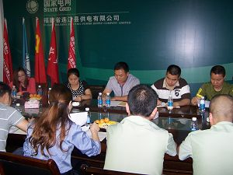
为推动全县青年文明号争创工作，加强各级青年文明号先进集体之间的交流和学习，提高青年文明号集体负责人的政治素质和业务水平，推动青年文明号的规范发展，5月19日，连江团县委在供电公司八层会议室召开了全县各级青年文明号工作座谈会。来自喜愿宿婚庆连锁机构、官岭边防所、法警大队、移动公司、供电公司等各级青年文明号负责人及争创2010年度县级青年文明号的集体负责人共约20名参加了座谈会。
会上，官岭边防所、法警大队、供电公司分别结合各单位在争创青年文明号过程中的经验和感受进行了典型发言；县青年文明号组委会工作人员介绍了全县青年文明号的概况，并对创建县级青年文明号的要求和规范进行了详细说明；参会人员纷纷对如何做好青年文明号工作进行了很好的交流和探讨；团县委林拥华副书记主持会议并希望全县各级青年文明号成员能解放思想，奋勇拼搏，在各自的工作岗位上，勤于学习，勇于创造，甘于奉献，积极投身到青年文明号创建活动中去，以高度的职业文明，快捷的优质服务和一流的工作业绩，为建设海峡西岸新兴港口城市做出新的更大的贡献！最后，所有参会人员现场观摩了市级青年文明号——供电公司95598远程工作站和省级青年文明号——县法院法警大队。

连江团县委
2011年5月19日

